Муниципальное бюджетное дошкольное образовательное учреждение «Детский сад «Зоренька» Курьинского района Алтайского края

Приказ

29.11.2019г. № 85
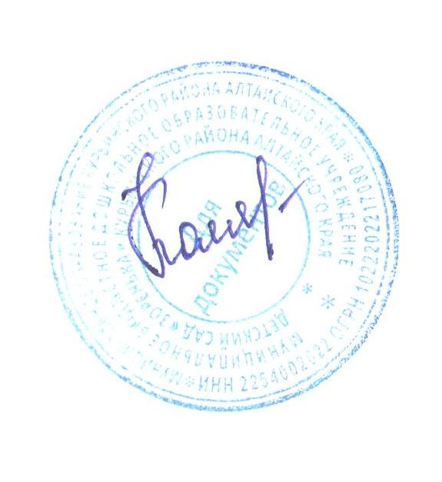
Мусорина Егора Георгиевича, 15.09.2015 года рождения, отчислить из числа воспитанников средней разновозрастной группы 29.11.2019 года, на основании заявления родителей, в связи с переездом в другой район.

Заведующий МБДОУ «Детский сад «Зоренька» А.С.Колягина.

